Регулировка угла опережения зажигания
Содержание
- Что называют углом опережения зажигания: основные моменты
- Особенности УОЗ
- Как отрегулировать УОЗ: советы, рекомендации и нюансы работы
- Основные этапы предстоящей работы
- Особые указания
- Современные варианты двигателей: процесс регулировки УОЗ
Система зажигания – важный элемент современного двигателя, работающего на бензине или дизеле. Свеча, предназначенная для зажигания, создающая искру, взаимосвязана с поршневой системой, именно поэтому в момент запуска работы происходит одновременное расширение газов и воспламенение топлива. Регулировка угла опережения зажигания позволяет избежать трудностей в момент запуска двигателя. Произвести ее можно своими руками, зная основные этапы предстоящей работы. Ниже рассмотрим, как выставить угол опережения зажигания самостоятельно.
Что называют углом опережения зажигания: основные моменты
Топливная смесь, находящаяся в цилиндре, воспламеняется быстро, но не моментально – проходит некоторое количество времени (около секунды) от момента образования искры и расширения газов до срабатывания системы. За это время поршень успевает сработать, пройти необходимо расстояние и принять участие в процессе зажигания. Для того чтобы понять, что же называется углом опережения зажигания, необходимо понять, как же работает система зажигания авто в целом.
Момент поджига происходит в тот момент, когда поршень находится на такте сжатия и постепенно, плавно подходит к ВМТ. Затем происходит процесс сгорания смеси, образованной из воздуха (не чистого кислорода) и бензина (или дизельного топлива в зависимости от типа используемого двигателя), которые образуют характерные для происходящих реакций, газы. Они активно и без остановки толкают поршень, входящий в узел, по направлению вниз – этот момент называется рабочим ходом.
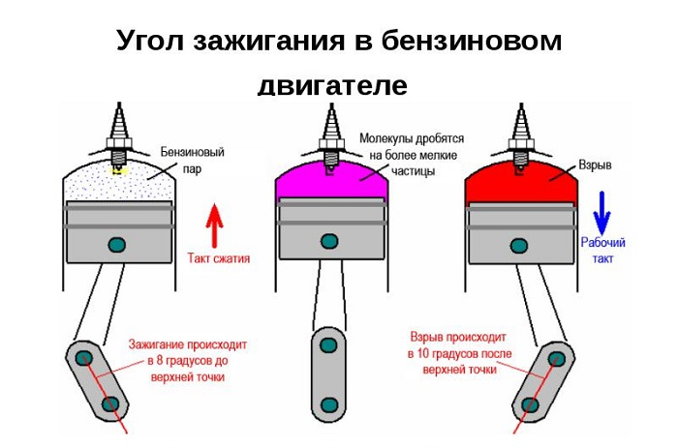
Энергия, образующаяся (выделяющаяся) в момент непосредственного сгорания, переходит в другой вид — непосредственно запускающую коленчатый вал – механическую энергию. Момент осуществления зажигания в 95% случаев определяется по его положению относительно ВМТ. На различных схемах или графиках, рассматривающих этот процесс, принято обозначать угол в градусах. Следовательно, рассматриваемый угол и называется опережающим зажигание (сам момент воспламенения топливной смеси). Этот показатель является определяющим, когда необходимо выявить, имеются ли нарушения в системе зажигания или все детали узла работают без сбоев в штатном режиме.
Важно помнить! Если угол немного отклонится от нормального показателя в сторону увеличения, то момент, когда произойдет зажигание, называется ранним. Изменения в сторону уменьшения гарантируют позднее зажигание. В этих случаях необходима регулировка опережения зажигания.
Особенности УОЗ
Угол опережения зажигания или как его принято обозначать, УОЗ имеет ряд особенностей, учитывать которые необходимо для стабильной работы всех узлов в двигателе. Отмечают следующие особенности:
- В двигателях, которые являются инжекторными, УОЗ устанавливается самостоятельно, так как система обладает подобной функцией. Определяется угол в момент работы мотора. Основывается система на показаниях трехмерной функции, нагрузки на двигатель. Важен также и режим работы двигателя (зима-лето), скорость, с которой производит свое вращение коленчатый вал. Если все показатели соответствуют оптимальным параметрам, система управления выбирает и устанавливает самостоятельно угол опережения зажигания;
- Оптимальный для определенного двигателя УОЗ, в свою очередь, определяется скоростью, с которой осуществляет свою работу коленчатый вал. Особенностью является тот факт, что большее количество оборотов обеспечивает сокращение времени, которое требуется на воспламенение;
- Температурные показатели также влияют на УОЗ. Низкая замедляет окислительные процессы, в результате чего повышается вероятность возникновения раннего угла опережения зажигания, высокая определяет поздний УОЗ.
- Нагрузки, которые испытывает двигатель – большие гарантируют, что будет высокий уровень цикличного наполнения цилиндра. В этом случае потребуется уменьшить угол опережения зажигания. Если этого не сделать, то может произойти взрыв в двигателе, то есть детонация.
Все эти особенности необходимо учитывать. Если наблюдается нарушение в работе, следует незамедлительно обращаться за помощью к специалистам или проводить самостоятельное исправление и наладку УОЗ. Каждый владелец машины должен уметь произвести отладку, чтобы в кратчайшие сроки исправить проблему.
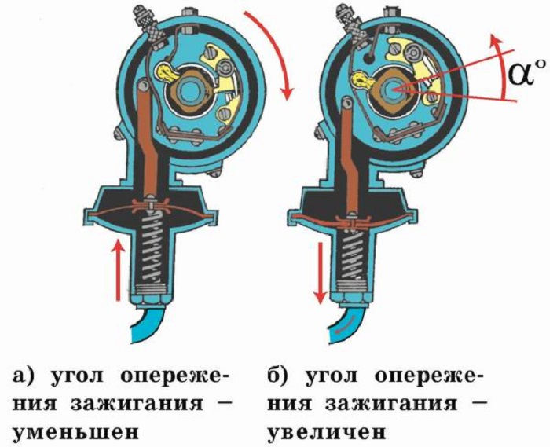
Как отрегулировать УОЗ: советы, рекомендации и нюансы работы
Водитель должен знать, как настроить угол опережения зажигания, так как не всегда есть возможность обратиться в мастерскую. Правильное его выставление с учетом особенностей предполагает, что момент воспламенения произойдет до того, как поршень достигнет верхнего значения. Производить работы требуется не спеша, поскольку смещение угла в большую или меньшую стороны отражается на времени, которое потребуется для процесса зажигания.
Для того чтобы произвести отладку на двигателе карбюраторного типа потребуется иметь под рукой простой набор инструментов:
- Ключи: гаечный (размер зависит от имеющегося двигателя машины) и маховика (он потребуется для того чтобы произвести действия по проворачиванию коленвала);
- Свеча или свечи зажигания (для замены имеющейся).
В идеале, этот набор должен быть всегда в багажнике машины.
Основные этапы предстоящей работы
Вся работа подразделяется на несколько действий, которые должны быть произведены последовательно. Порядок их следующий:
- Двигатель потребуется заглушить (он должен остыть, если проблема возникла в дороге);
- Проводится контроль того чтобы машина не стояла на передаче (для этого используется стоячий тормоз);
- Ключ автомобильный из замка зажигания удаляется;
- Потребуется произвести поиск меток, которые должны располагаться рядом с шестерней ремня ГРМ;
- Выявляется такая же метка на другой детали — маховике;
- Затем регулировка угла опережения зажигания продолжается – необходимо отсоединить провод (он высоковольтный, об этом следует помнить), который подходит к свече зажигания от цилиндра, ближнего по расстоянию к радиаторы (первого по счету);
- В провод потребуется вставить новую свечу;
- Ее для удобства следует прикрепить на массу, которой может являться держатель шланга, который подает топливо, находящейся на клапанной крышке;
- Далее потребуется снять крышку с тумблера;
- Ключ коленчатого вала надевается на гайку, находящуюся на маховике (операция выполняется с левой стороны автомобиля);
- Коленчатый вал потребуется затем прокрутить на себя! (если крутить от себя, то маховик будет откручиваться);
- Вращая маховик, необходимо наблюдать за бегунком трамблера, по необходимости подгоняя его положение, чтобы он находился в области контакта первого цилиндра.
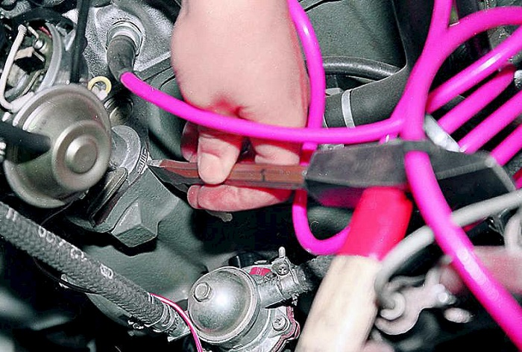Как выставить угол опережения зажигания
Также следует учитывать значения для меток:
- длинная – 00;
- средний показатель по длине – 50;
- короткая – 100.
Они различаются и зависят от типа мотора и марки автомобиля.
После того как выставлены метки и все необходимые замеры произведены, ключ с маховика следует убрать. Крышку от тумблера нужно вернуть на место. На следующем этапе работ зажигание авто можно включить.
Мотор должен оставаться в выключенном состоянии (не работать). Следующие шаги:
- Гайка крепления тумблера отпускается (он, в свою очередь, проворачивается против часовой стрелки);
- Затем тумблер проворачивается, но уже по ходу часовой стрелки (выполнять действие потребуется до того момента, пока не проскочит искра) Рекомендуется повторить действие 2-3 раза;
- Тумблер фиксируется в положении появления искры;
- Провод (высоковольтный) возвращается и прикрепляется к свече первого цилиндра.
Завершающее действие — настройка угла опережения зажигания проверяется визуально, а затем во время непосредственного движения (езды на машине).
Внимание! Перед первым после настройки движением необходимо прогреть двигатель до рекомендованной (рабочей) температуры.
Особые указания
Для того чтобы проделанная работа была максимально качественной, необходимо не только следовать пошаговым действиям в ремонте, но и правильно провести первый заезд на автомобиле. Его разгон должен не превышать 50 км/ч. Испытательная поездка должна проводиться на ровной дороге (лучше выбрать асфальтированную). После того как достигнута скорость в 50 км/ч скорость переключается на 4-ю. Педаль газа требуется резко нажать. Затем следует обратить повышенное внимание на такой показатель, как «звон пальцев» (или детонацию). Если он исчезнет за 1-2 секунды, то установка угла опережения зажигания произведена правильно и нарушения в работе узлов отсутствуют. Скорость при этой проверке должна равняться 60 км/ч.
Проверить все выполненные действия на отсутствие ошибок или провести работу с первых шагов потребуется в том случае, если отчетливо слышен непрекращающейся детонационный стук. Это сигнал к тому, что производится раннее зажигание. В этом случае рекомендуется сначала провернуть тумблер на одно деление против хода часов — в «минус». В том случае, если детонации не последует, можно провести еще один поворот, но уже в «плюс» — по часовой стрелке. Предусматривается автоматизация процесса настроечных работ или поднастройки в случае необходимости – для этой цели используется вакуумный регулятор. Этот метод учитывает возможные нагрузки на двигатель, что облегчает работу.
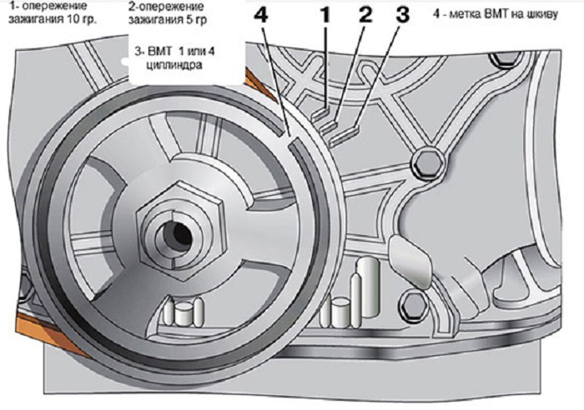Метки
Современные варианты двигателей: процесс регулировки УОЗ
Процесс отладки УОЗ требуется и на современных двигателях, которые оборудованы электронным впрыском. Это могут быть моторы, работающие, как на бензине, так и на дизеле. Контроль работы подобного устройства производится с помощью прошивок в бортовом компьютере. Вся система работы выглядит так: взаимодействуют между собой такие системы, как контроллер, электронные датчики в количестве нескольких штук и исполнительные устройства. Именно поэтому зажигание на машинах с подобными двигателями не выставляется.
Нормальную работу без сбоев обеспечивает бортовой компьютер – он получает сигналы от датчиков систем подачи топлива и зажигания, затем обрабатывает их. Далее проходит сверка с данными, записанными на топливных картах- механизмы, которые встроены в прошивку блока управления.
Также важно помнить, что основные сигналы в компьютер поступают от распредвала и уже знакомой системы — коленчатого вала. Прошивка учитывает их положение в момент осуществления впрыска бензина (дизеля), которую производит инжекторная форсунка. Непосредственный момент поджига важен в расчетах только для бензиновых двигателей. Учитываются и такие показатели, как обороты двигателя и его нагрузка.
Электронное управление процессом зажигания дает возможность проведения всех операций в компьютеризированной форме.
Изменить УОЗ и топливные карты можно только при помощи компьютера путем его перепрошивки. Подобная работа называется программным чип- тюнингом двигателя. Также его необходимо осуществлять, если в двигателе были произведены какие – либо изменения. Соответственно, в большинстве случаев сбои в работе системы зажигания происходят из-за проблем с электронной «начинкой» автомобиля. Проблемы устраняются после проведения диагностики – сбор и обработка сигналов, поступающих от датчиков. После того как проблема выявлена, производится ее устранение (не всегда самостоятельно). Правильность выставления меток на маховике и ГРМ, также как и карбюраторных двигателях, требуется учитывать.
Если мотор работает на дизеле, то дополнительно следует проверить провод ТНВД. В том случае, если опущены ошибки в выставлении меток, компьютер будет выдавать неправильные сигналы, сообщать о поломках. Это, в свою очередь, может повлечь за собой рассинхронизацию работы всех узлов и систем в двигателе.
Таким образом, о том, как выставить угол опережения зажигания необходимо знать каждому водителю.
Угол зажигания очень важен для долгосрочной работы двигателей любого типа.
После ознакомления с лекцией подготовить конспект , и отправить его на почту sashamart73@mail.ru

